“携手卓越共奋进”安全应急学院“理工好班长”评选活动成功举办时间：2020-05-06
为弘扬学生骨干正能量，提升班级群体的自豪感与荣誉感，展示优秀班长的良好作风，也为后来者分享宝贵工作经验，发挥模范带头作用，安全应急学院于2020年5月4日下午15点在腾讯会议举行“理工好班长”线上评选活动。活动邀请院学工办主任廖明静、院团委书记张缔及各参评班级的班主任担任评委，各班班委代表作为大众评审参与打分。会议由公管大数据的张羽桐同学主持。
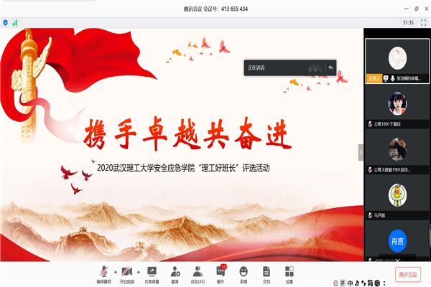

会议开始由主持人依次介绍参加此次评选的三位班长，他们分别是：公管1701班班长孔劲松、安全1601班班长易继威和安全1701班班长姚瑶。会议进入第一阶段，由参选人员进行参选演讲，三位班长分别从个人取得的成绩、班级取得的成绩、班级工作中的心得等方面进行了介绍。随后由各位评委及评审通过问卷对参选班长进行打分。
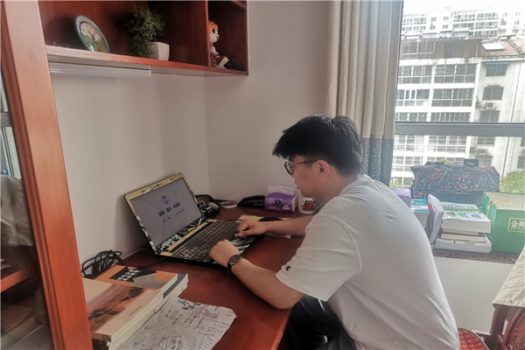

会议进入第二阶段，由各参赛班长所属班级的班主任对各位班长的表现进行点评，各个班主任就各位班长的学习和工作等方面进行了切中肯綮的点评。随后由主持人公布最终得分情况，安全1601班班长易继威获得此次评选活动的第一名。
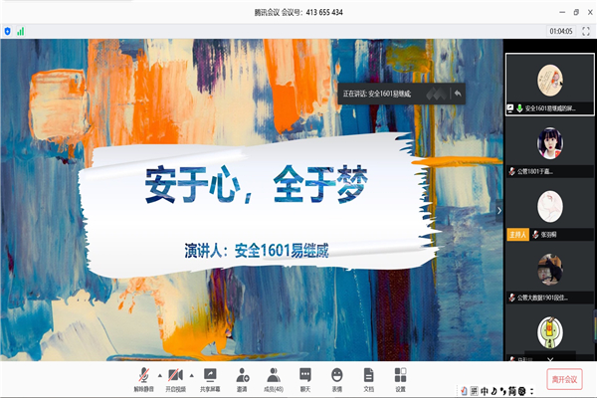

会议最后，由张缔老师进行最后总结，首先她肯定了各位参赛班长的优秀表现，同时也对低年级的班级提出了殷切期望，希望他们能学习先进、争先创优，取得好的成绩。活动至此圆满结束。
通讯员：石坤 责编：张缔

